Отлов безнадзорных животных

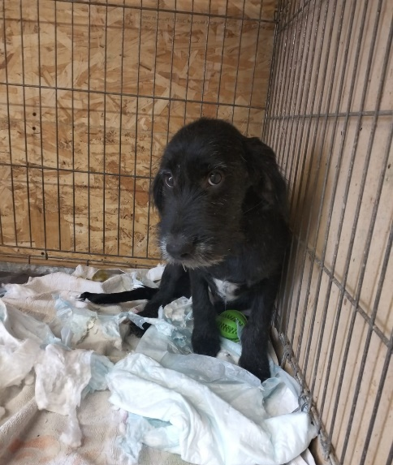 | ул. Мусы Джалиля, д.5, к.2  07.10.2024г.
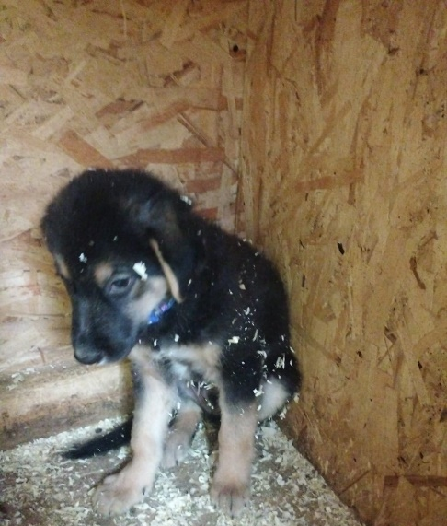 | Симферопольский при-кт., д.10  07.10.2024г.
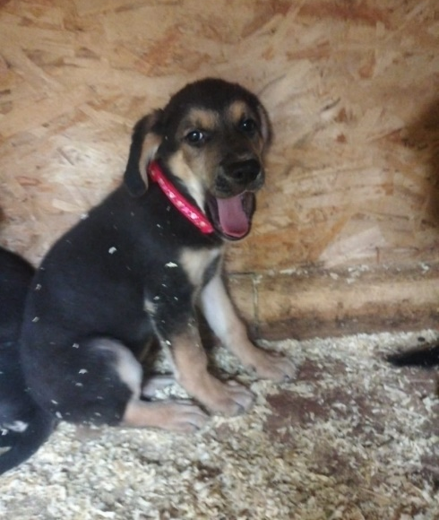 | Симферопольский при-кт., д.10  07.10.2024г.
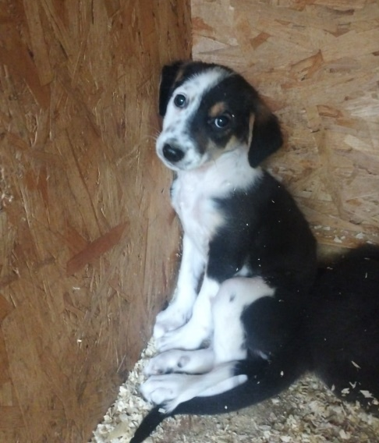 | Симферопольский при-кт., д.10  07.10.2024г.
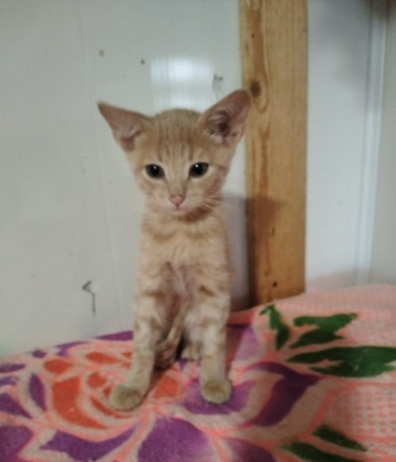 | ул. Днепропетровская, д.5  08.10.2024г.
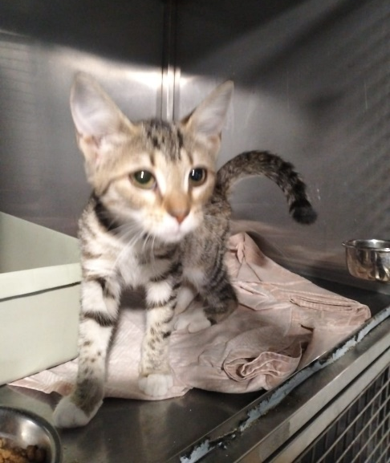 | ул. Днепропетровская, д.5  08.10.2024г.
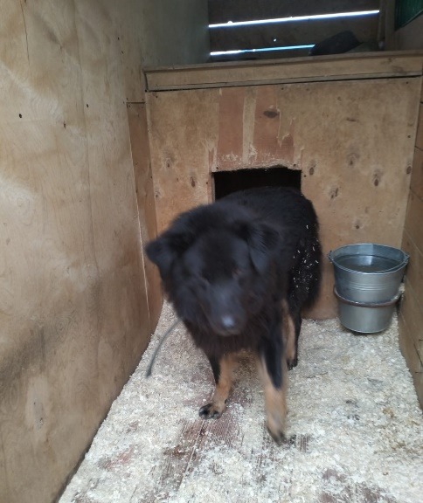 | ул. Бирюлевская, д.49, к.4  09.10.2024г.
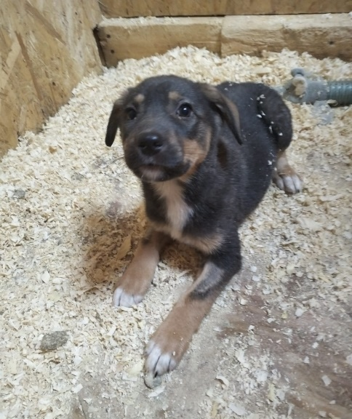 | Ул. 6-ая Радиальная, д.9  11.10.2024г.
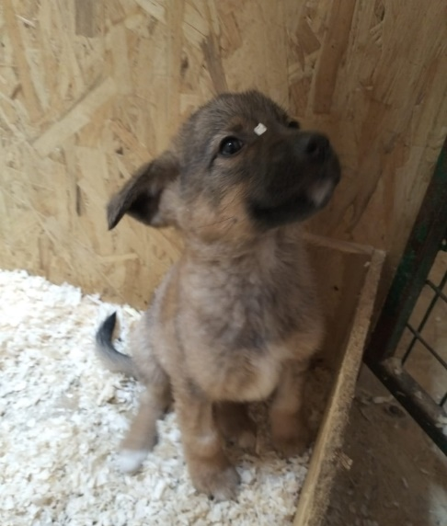 | Ул. 6-ая Радиальная, д.9  11.10.2024г.
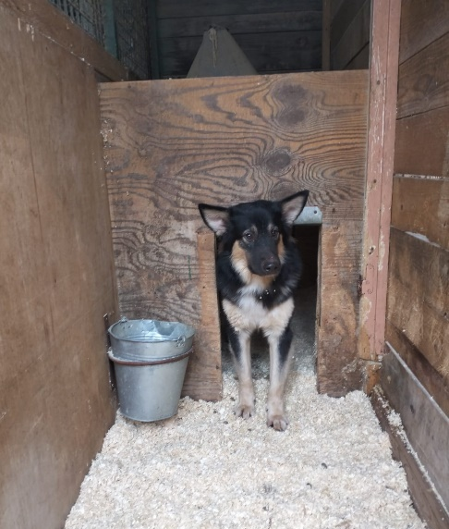 | Симферопольский при-кт., д.10  11.10.2024г.
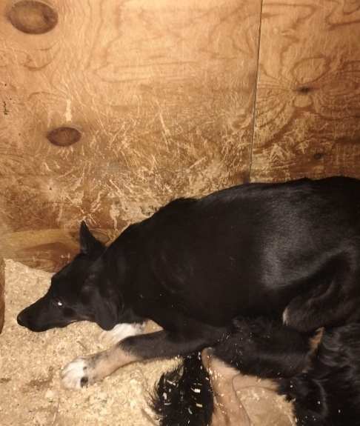 | Симферопольский при-кт., д.10  07.10.2024г.
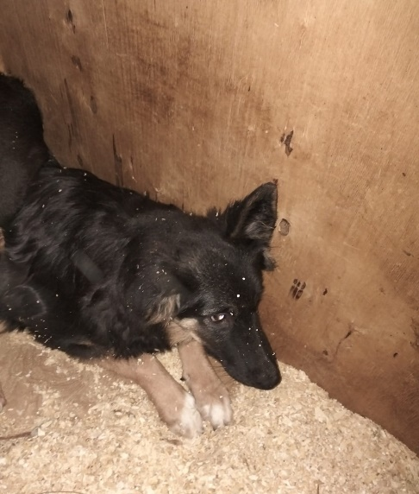 | Симферопольский при-кт., д.10  07.10.2024г.

